PN结正向压降与温度特性的研究
评分:__________
陈伟灿
PB06210479

一、实验目的
- 了解PN结正向压降随温度变化的基本关系式。
- 在恒流供电条件下，测绘PN结正向压降随温度变化曲线，并由此确定其灵敏度和被测PN结材料的禁带宽度。
- 学习用PN结测温的方法。

二、实验原理
理想PN结的正向电流I_{F}和压降V_{F}存在如下近似关系
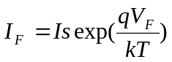 （1）
其中q为电子电荷；k为波尔兹曼常数；T为绝对温度；Is为反向饱和电流，它是一个和PN结材料的禁带宽度以及温度等有关的系数，可以证明
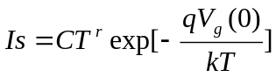 （2）
（注：（1），（2）式推导参考 刘恩科 半导体物理学第六章第二节）
其中C是与结面积、掺质浓度等有关的常数：r也是常数；V_{g}(0)为绝对零度时PN结材料的导带底和价带顶的电势差。
将（2）式代入（1）式，两边取对数可得
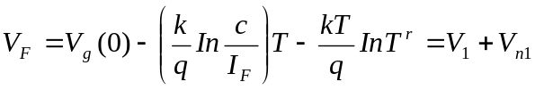 （3）
其中
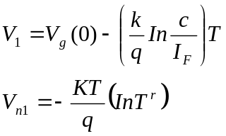
这就是PN结正向压降作为电流和温度函数的表达式，它是PN结温度传感器的基本方程。令I_{F}=常数，则正向压降只随温度而变化，但是在方程（3）中，除线性项V₁外还包含非线性项V_{n1}项所引起的线性误差。
设温度由T₁变为T时，正向电压由V_{F1}变为V_{F}，由（3）式可得
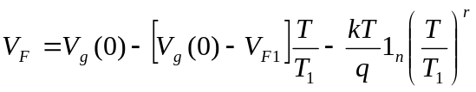 （4）
按理想的线性温度影响，VF应取如下形式：
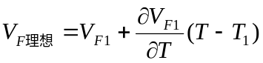 （5）
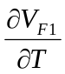等于T₁温度时的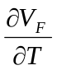值。
由（3）式可得
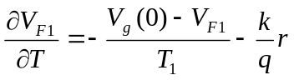 （6）
所以
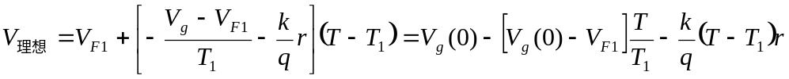 （7）
由理想线性温度响应（7）式和实际响应（4）式相比较，可得实际响应对线性的理论偏差为
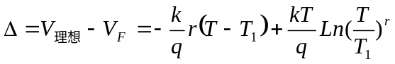 （8）
设T₁=300°k，T=310°k，取r=3.4*,由（8）式可得∆=0.048mV，而相应的V_{F}的改变量约20mV，相比之下误差甚小。不过当温度变化范围增大时，V_{F}温度响应的非线性误差将有所递增，这主要由于r因子所致。
综上所述，在恒流供电条件下，PN结的V_{F}对T的依赖关系取决于线性项V₁，即正向压降几乎随温度升高而线性下降，这就是PN结测温的依据。必须指出，上述结论仅适用于杂质全部电离、本征激发可以忽略的温度区间(对于通常的硅二极管来说，温度范围约-50℃—150℃)。如果温度低于或高于上述范围时，由于杂质电离因子减小或本征载流子迅速增加；V_{F}—T关系将产生新的非线性，这一现象说明V_{F}—T的特性还随PN结的材料而异，对于宽带材料（如GaAs）的PN结，其高温端的线性区则宽；而材料杂质电离能小（如Insb）的PN结，则低温端的线性范围宽，对于给定的PN结，即使在杂质导电和非本征激发温度范围内，其线性度亦随温度的高低而有所不同，这是非线性项V_{n1}引起的，由V_{n1}对T的二阶导数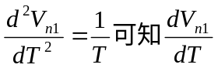的变化与T成反比，所以V_{F}-T的线性度在高温端优于低温端，这是PN结温度传感器的普遍规律。此外，由（4）式可知，减小I_{F}，可以改善线性度，但并不能从根本上解决问题，目前行之有效的方法大致有两种：
1、对管的两个be结（将三极管的基极与集电极短路与发射极组成一个PN
结），分别在不同电流I_{F1}，I_{F2}下工作，由此获得两者电压之差（V_{F1}- V_{F2}）与温度成线性函数关系，即
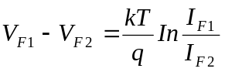
由于晶体管的参数有一定的离散性，实际与理论仍存在差距，但与单个PN结相比其线性度与精度均有所提高，这种电路结构与恒流、放大等电路集成一体，便构成集成电路温度传感器。
  - Okira Ohte等人提出的采用电流函数发生器来消除非线性误差。由（3）式可知，
非线性误差来自T^{r}项，利用函数发生器，使I_{F}比例于绝对温度的r次方，则V_{F}—T的线性理论误差为∆=0，实验结果与理论值颇为一致，其精度可达0.01℃。

三、实验方法与内容
- 实验系统检查与连接
- 取下样品室的简套（左手扶筒盖，右手扶筒套顺时针旋转），查待测PN结管和测温元
件应分放在铜座的左、右两侧圆孔内，其管脚不与容器接触，然后放好筒盖内的橡皮0圈，装上筒套。0圈的作用是当样品室在冰水中进行降温时，以防止冰水渗入室内。
- 控温电流开关应放在“关”位置，此时加热指示灯不亮。接上加热电源线和信号传输线。
两者连线均为直插式，在连接信号线时，应先对准插头与插座的凹凸定位标记，再按插头的紧线夹部位，即可插入。而拆除时，应拉插头的可动外套，决不可鲁莽左右转动，或操作部位不对而硬拉，否则可能拉断引线影响实验。
实验仪器线路已接好，由老师演示，同学们无需再调。
- V_{F}（O）或V_{F}（T_{R}）的测量和调零
将样品室埋入盛有冰水（少量水）的杜瓦瓶中降温，开启测试仪电源（电源开关在机
箱后面，电源插座内装保险丝），预热数分钟后，将“测量选择”开关（以下简称K）拨到I_{F}，由“I_{F}调节”使I_{F}=50μA，待温度冷却至0℃时，将K拨到V_{F}，记下V_{F}（0）值，再将K置于∆V，由“∆V调零”使∆V=0。
本实验的起始温度T_{S}从室温T_{R}开始，只测Si管，按上述所列步骤，测量V_{F}（T_{R}）并使∆V=0。
- 测定∆V—T曲线
取走冰瓶，开启加热电源（指示灯即亮），逐步提高加热电流进行变温实验，并记录对
应的∆V和T，至于∆V、T的数据测量，可按∆V每改变10或15mV立即读取一组∆V、T，这样可以减小测量误差。应该注意：在整个实验过程中，升温速率要慢。且温度不宜过高，最好控制在120℃左右。
- 求被测PN结正向压降随温度变化的灵敏度S（mv/℃）。作∆V—T曲线（使用Origin软件工具），其斜率就是S。
- 估算被测PN结材料硅的禁带宽度E_{g}(0)=qV_{g}(0)电子伏。根据（6）式，略去非线性，可得
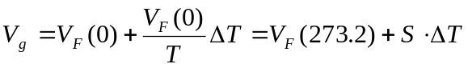
∆T=-273.2°K，即摄氏温标与凯尔文温标之差。将实验所得的E_{g}（0）与公认值E_{g}（0）=1.21电子伏比较，求其误差。

四、数据处理
初识温度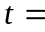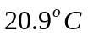
有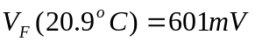
加温电流0.3A
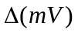 | 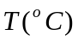
-10 | 25.3 | 10 | 97.5
-20 | 29.9 | 20 | 94.7
-30 | 34.2 | 30 | 88.2
-40 | 38.5 | 40 | 83.9
-50 | 42.9 | 50 | 80.6
-60 | 47.3 | 60 | 74.2
-70 | 51.7 | 70 | 70.2
-80 | 56.3 | 80 | 66.2
-90 | 60.8 | 90 | 61.4
-100 | 65.2 | 100 | 57.4
-110 | 69.7 | 110 | 52.2
-120 | 74.2 | 120 | 48.6
-130 | 78.7 | 130 | 43.1
-140 | 83.1 | 140 | 39.5
-150 | 87.6 | 150 | 34.6
-160 | 92 | 160 | 29.7
-170 | 96.6 | 170 | 25.1
-180 | 101.1

升温：
Y = A + B * X

Parameter Value Error
------------------------------------------------------------
A 46.46894 0.18884
B -2.24336 0.00281
------------------------------------------------------------
R SD N P
------------------------------------------------------------
-0.99999 0.27585 18 <0.0001
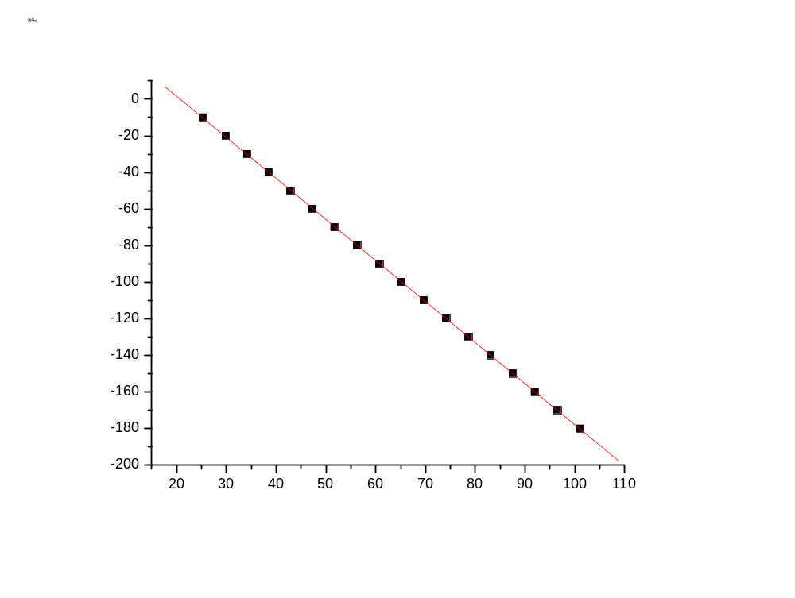灵敏度
由图线可知，
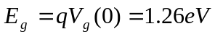
与公认值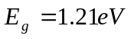比较，相对误差为0.05eV
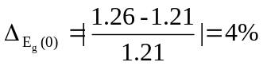

降温
Y = A + B * X

Parameter Value Error
------------------------------------------------------------
A 225.79224 0.96927
B -2.20463 0.0148
------------------------------------------------------------

R SD N P
------------------------------------------------------------
-0.99966 1.35582 17 <0.0001
------------------------------------------------------------
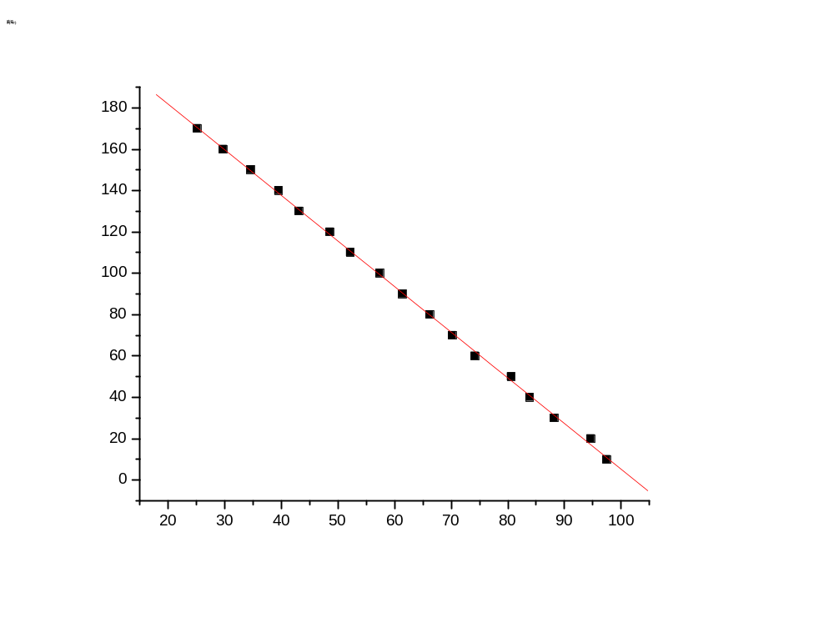灵敏度
由图线可知
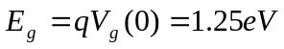
与公认值比较，相对误差为0.04eV
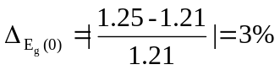

五、结果分析：
灵敏度：
（升温）
（降温）
禁带宽度：
（升温）
（降温）
升温和降温的两个过程所得到的禁带宽度与标称值相当接近。所测的灵敏度也相当接近。

六、误差分析：
这次实验的误差主要来源有：
- 仪器误差。由于仪器精度有限，所记录的是离散变化程度不小。导致在1mV的范围内有多个温度值。这时候，虽然默认选取第一瞬间的值，但误差仍然存在。
- 操作误差。由于在降温的过程中，并非完全自然降温。所以在人工降温的过程中会出现铜块上温度分布不均匀的情况，即存在温度计与PN结的温度不一致的可能。所以多了这一部分的误差。此时应该采均匀对流的自然冷却方法。

七、思考题：
- 答：测V_{F}（0）或V_{F}（T_{R}）的目的在于求禁带宽度。测量∆V—T曲线而不是V_{F}—T曲线是因为测量∆V的精度更高，更能减少仪器误差，结果更精确。
- 答：因为T与∆V并非完全线性
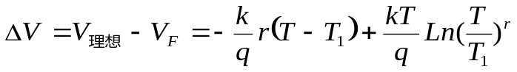
因此，按∆V的变化读取T的线性程度更好。而且T与∆V在变化过程中，∆V变化更稳定，容易读取。

